**Муниципальное казённое образовательное учреждение**

**Тогучинского района**

**«Борцовская средняя общеобразовательная школа»**

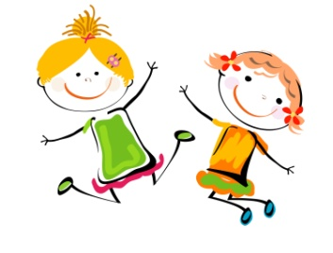

**Разработка внеклассного мероприятия на тему**

**« Учимся этикету общения»**

**Для учащихся 2 класса**

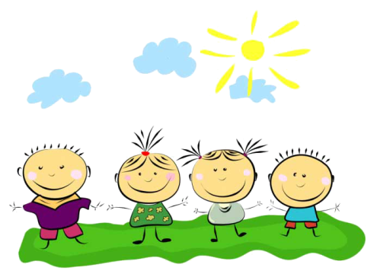

**Автор: учитель начальных классов**

**МКОУ Тогучинского района**

**« Борцовская средняя школа»**

**Крякина Светлана Геннадьевна**

**Цель мероприятия:** Научить учащихся правильному этикету общения.

**Задачи:**

* Дать представление об этикете общения со сверстниками и взрослыми; формировать такие качества как, отзывчивость, сочувствие.
* Продолжать учить анализировать собственные поступки и поступки других.
* Продолжать обогащать словарь детей словами: здравствуйте, до свидания, извините, пожалуйста, спасибо и т. д.
* Закреплять умение выразительно читать стихотворение, побуждать рассказывать о своем восприятии конкретного поступка литературного персонажа, совершенствовать диалогическую форму речи.
* Закреплять приемы рисования восковыми мелками с использованием разного нажима на мелок, умение ритмично делать движения под музыку, подпевать.
* Развивать чувство цвета, формы, пропорций, танцевальное творчество. Воспитывать умение проявлять заботу об окружающих.

**Ход мероприятия:**

1. **Вступительный диалог.**

**Предложение на доске: «Вежливость ничего не стоит, но много приносит».**

**- Обратите внимание на доску. Что написано? (Пословица) Как вы думаете, зачем я выписала пословицу на доску? ( Что бы вы её прочли.) Какую информацию она для вас несёт?**

**-Действительно, пословица учит мудрости. Какой мудрости учит данная пословица? Так о чём мы с вами будем сегодня говорить? О правилах этикета общения.**

**-когда встречаются два человека, что происходит с ними? Да. Они начинают общаться. Для начала общения мы друг друга приветствуем, ну а потом говорим о всём, что нам в голову взбредёт.**

**-Чем мы отличаемся от кошек, собак и других животных? ДА, тем, что умеем говорить. Но уметь говорить –этого не совсем достаточно для правильного общения с окружающими. Человек разумное существо, так как обладает речью, но всегда ли он воспитан? И как определить воспитанность в человеке, по каким таким признакам?**

**МОТИВАЦИЯ: Воспитанный человек – это такой человек, который обладает правилами этикета.**

**Дети разыгрывают заранее подготовленные сценки « Ситуации в школе».**

**-Скажите, в какой ситуации вы разглядели воспитанных людей, а в какой наоборот? (Ответы детей)**

**-Первое впечатление о человеке формируется в считанные минуты. Казалось бы, чтобы понять и оценить кого-либо, нужно немало времени, однако уже при мимолетном знакомстве у нас быстро возникает либо симпатия, либо неприязнь к собеседнику. Что же позволяет некоторым людям моментально производить хорошее или, наоборот, плохое впечатление на окружающих? Многие, отвечая на этот вопрос, вспомнят об одежде и внешности, однако в действительности на первый план здесь выходят не они, а манеры человека, знание правил этикета и простая вежливость. Ведь недаром говорят: «Вежливость ничего не стоит, но много приносит».**

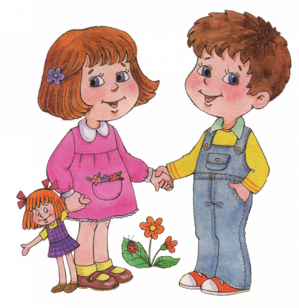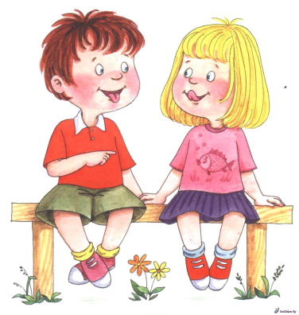

**-На каких деток приятно посмотреть, приятно послушать? А за каких стыдно?**

**-А что нужно знать, чтобы не выглядеть со стороны такими невоспитанными, как в одной из наших сценок?**

**-Да, правила общения. Ваши родители приучали вас к этим правилам, но некоторые из них вы услышите сегодня в первые.**

**-Вопрос: Что такое этикет? Может ли кто-то ответить на этот вопрос?(Слушаю варианты ответов, выполняю записи на доске из предложений полученных от детей).**

**-Очень хорошо, видно, что вы детки воспитанные. Я выписала всё то, что вы считаете этикетом. Давайте прочтём, что получилось. ( Дети читают)**

**- Я предлагаю взять в руки толковый словарь и найти слово «ЭТИКЕТ» в нём. ( Дети пользуются словарём, лежащим у них на парте).**

**-Итак, кто нашёл определение этикета?(Зачитывают)**

**Этике́т (от фр. étiquette — этикетка, надпись) — правила поведения людей в обществе[1], поддерживающие представления данного общества о подобающем[2]. В современном виде и значении слово было впервые употреблено при дворе короля Франции Людовика XIV — гостям были розданы карточки (этикетки) с изложением того, как они должны держаться; хотя определённые своды норм и правил поведения существовали уже с древнейших времён[1].**

**-Сегодня мы с вами рассматриваем конкретно два вида этикета- это общение и поведение в обществе.**

**-Хотите узнать что-то новое в этикете поведения и общения? Начнём изучать! ( Заранее подготовленный ученик читает стихотворение, помещаю портрет автора на доске )**

**Что такое ЭТИКЕТ?**

**Что такое этикет –**

**Знать должны мы с детских лет.**

**Это – нормы поведения:**

**Как ходить на День рождения?**

**Как знакомиться?**

**Как есть?**

**Как звонить?**

**Как встать?**

**Как сесть?**

**Как здороваться со взрослым?**

**Много разных есть вопросов.**

**И на них даёт ответ**

**Этот самый этикет.**

**(А. Усачёв)**

**-Послушайте , я хотела бы прочитать стих Б. Заходера. « Перемена»**

**-Может кто-то увидит там своего знакомого? Ваша задача, если вы услышите , что нарушаются какие-то правила этикета, которые вам известны, то топните два раза. Хорошо?**

**Перемена. Стихи Бориса Заходера**

**Перемена, перемена! -**

**Заливается звонок.**

**Первым Вова непременно**

**Вылетает за порог.**

**Вылетает за порог -**

**Семерых сбивает с ног.**

**Неужели это Вова,**

**Продремавший весь урок?**

**Неужели этот Вова**

**Пять минут назад ни слова**

**У доски сказать не мог?**

**Если он, то, несомненно,**

**С ним бо-о-льшая перемена!**

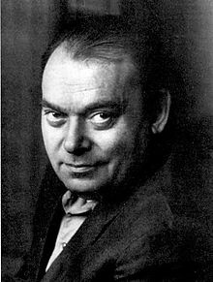

**Не угонишься за Вовой!**

**Он гляди какой бедовый!**

**Он за пять минут успел**

**Переделать кучу дел:**

**Он поставил три подножки**

**(Ваське, Кольке и Сережке),**

**Прокатился кувырком,**

**На перила сел верхом,**

**Лихо шлепнулся с перил,**

**Подзатыльник получил,**

**С ходу дал кому-то сдачи,**

**Попросил списать задачи, -**

**Словом,**

**Сделал все, что мог!**

**Ну, а тут - опять звонок...**

**Вова в класс плетется снова.**

**Бедный! Нет лица на нем!**

**- Ничего, - вздыхает Вова, -**

**На уроке отдохнем!**

**-Ух, сколько шума! Таким образом, мы выразили своё недовольство к поведению озвученных героев. Но, ребята, давайте вспомним себя, своё поведение на перемене. Только учителя не топают, а делают вам замечания, для того, что бы вы не забывали правила этикета, правила поведения в школе. А учащийся , который соблюдает эти правила, он считается каким? Правильно, воспитанным! Кто считает себя воспитанным и не поступает так, как герои Бориса Заходера? Ага, есть такие. Тогда они расскажут нам о правиле поведения в обществе.**

**2. Работа с изученными понятиями.**

**Детский этикет в дружбе.**

**- нельзя обзывать других детей и давать им прозвища, это обидно;**

**- будучи недовольным чьим-то поведением, не нужно оскорблять обидчика, достаточно поругаться на его поступок (“Ты гадко сделал, это нечестно!”, но не “Ты дурак!”);**

**- с друзьями можно и нужно делиться игрушками;**

**- взяв чью-то вещь, необходимо обращаться с нею аккуратно, а потом вернуть владельцу;**

**- следует всегда здороваться и прощаться при встрече и расставании с товарищами;**

**- обидев кого-то намеренно или нечаянно, нужно попросить у того человека прощения и постараться помириться с ним (есть, кстати, немало считалок для примирения);**

**- нельзя дразнить более слабого и насмехаться над чужими неудачами – лучше предложить свою помощь;**

**- заболевшего товарища нужно почаще подбадривать своими телефонными звонками, а именинника – поздравлять;**

**- нельзя ябедничать понапрасну, однако о серьезных проступках следует уведомлять взрослых.**

**Детский этикет в гостях.**

**- перед тем как пойти в гости, нужно позвонить человеку и предупредить о визите (следует почаще практиковать такое вместе с ребенком в реальности или в игровой форме);**

**- идя в гости, лучше прихватить с собой небольшой гостинец к чаю или подарок;**

**- вести себя в гостях нужно спокойно, не бегать по всей квартире, не кричать громко и не заглядывать по всем шкафам в поисках “чего-нибудь интересного”;**

**- нельзя трогать вещи родителей своего приятеля или подруги;**

**- если пригласили к столу, следует кушать аккуратно и поблагодарить за угощение.**

**Детский этикет за столом.**

**- сидя за обеденным столом, нельзя укладывать на него локти и качаться на стуле;**

**- набирать пищу из общей посуды можно только специально предназначенными для этого столовыми приборами (ложка в салатнике, вилка на блюде с мясом);**

**- накладывать себе блюда нужно по чуть-чуть (вдруг что-нибудь не понравится);**

**- жевать нужно с закрытым ртом, с едой во рту не разговаривать;**

**- вытирать губы и руки нужно салфетками, а не одеждой или скатертью;**

**- куски торта и пирожные лучше есть ложечкой, а не брать в руку;**

**- после еды нужно поблагодарить того, кто это приготовил или подал к столу.**

**-Молодцы! Кто готов соблюдать такие правила этикета?** 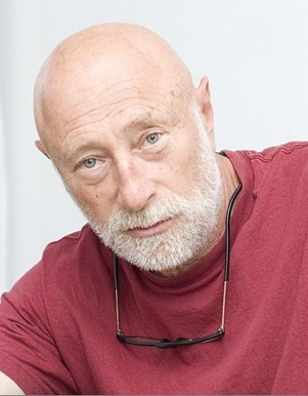

**3. Просмотр видео фильма «Григорий Остер «Вредные советы»**

**- Ребята, почему автор вас призывает нарушать правила этикета? ( Ответы детей)**

**(Портрет автора на доске)**

**-Недавно ученые открыли, что на свете бывают непослушные дети, которые все делают наоборот. Им дают полезный совет: «Умывайтесь по утрам» ― они берут и не умываются. Им говорят: «Здоровайтесь друг с другом» ― они тут же начинают не здороваться. Ученые придумали, что таким детям нужно давать не полезные, а вредные советы. Они все сделают наоборот, и получится как раз правильно.**

**-Есть ли у нас такие детки?**

**4. Моделирование.**

**- На экране проектора вы видите дерево. Веточки дерева без листочков. Такое дерево вы сейчас изобразите на своих листочках, с помощью восковых карандашей. (Дети выполняют задание).**

**-Красивы ли наши деревья без листочков? (НЕТ) вот так и человек некрасив, если он не использует в своей речи «Волшебные слова». Кто знает о каком волшебстве идёт речь?( Верно, слова приветствия, прощания, благодарности, просьбы и т.д.)А знаем ли мы их?**

**-Задание : на каждой веточке напишите «волшебные слова, которые вы часто используете в своей речи», с помощью зелёного карандаша.**

**-Ой, посмотрите, как преобразились ваши деревья! Случилось волшебство! Если мы поместим ваши деревья на доску, то издали слова, написанные зелёным цветом, смотрятся как листочки, а вблизи они привлекают наше внимание, и мы начинаем читать их на каждом листе. Совершили мы с вами сегодня чудо? Вот такие чудеса надо выполнять каждый день в общении с окружающими, и тогда все будут любоваться вами и говорить: « Какой воспитанный человек!» Обещаете?**

**5. Рефлексия**

**-У меня в руках волшебная палочка. Я сейчас загадаю желание , но для того, что бы оно сбылось, мне необходимо рассказать о том, что полезного я получила от нашей с вами беседы. Эту палочку я передам каждому из вас, вы готовы загадывать желания?**

